You can create your own resources, videos and games at:

http://www.opensign.eu

Thematisch Onderwerp : Recycleren 2: Wat te doen met afval?

Leeftijd: 8 tot 12 jaar
Auteur : Média’Pi

Competenties :
- Wetenschappelijke en technische kennis linken aan gezondheid, veiligheid en het milieu

- Afval correct sorteren

- Verantwoordelijk gedrag binnen en buiten de school bijbrengen aan de leerlingen, zowel op individueel als collectief vlak.

Europese Competenties
https://eur-lex.europa.eu/legal-content/EN/TXT/?uri=uriserv%3AOJ.C_.2018.189.01.0001.01.ENG&toc=OJ%3AC%3A2018%3A189%3ATOC

Formatieve beoordeling:
- Benoem de verschillende soorten materiaal
- Herken ruime categorieën van gerecycleerd materiaal
- Geef voorbeelden van het hergebruik van afval door verwerking
- Leg het concept van recyclage uit en toon logo’s op verpakkingen
- Leg het concept uit van afvalvermindering en herstel

Samenvattende beoordeling:
- Leg de impact van de mens op het milieu uit, en hoe we dit individueel en collectief vlak kunnen veranderen.
Specifieke vocabulaire / trefwoorden:
huisvuil, groenten, glas, papier, karton, plastiek, sorteren, recycleren, verwerken.

Lesplan:
Bekijk eerst samen de video met pauzes, stel vragen over de gebruikte gebarentaal en stel vragen over de woordenschat en concepten. Bekijk daarna de video opnieuw, in zijn geheel.

Benodigd materiaal/Technische vereisten:
computer, projector, voorbeelden van afval en verpakkingen

Focus op gebarentaal:
Maak onderscheid tussen het voorwerp en de materie.

I. Woordenschat:

Voorwerpen en de grondstof - schrijf de naam van het voorwerp op |  |  |  | Wat is het gebaar?
 | …metaal
 | A can | 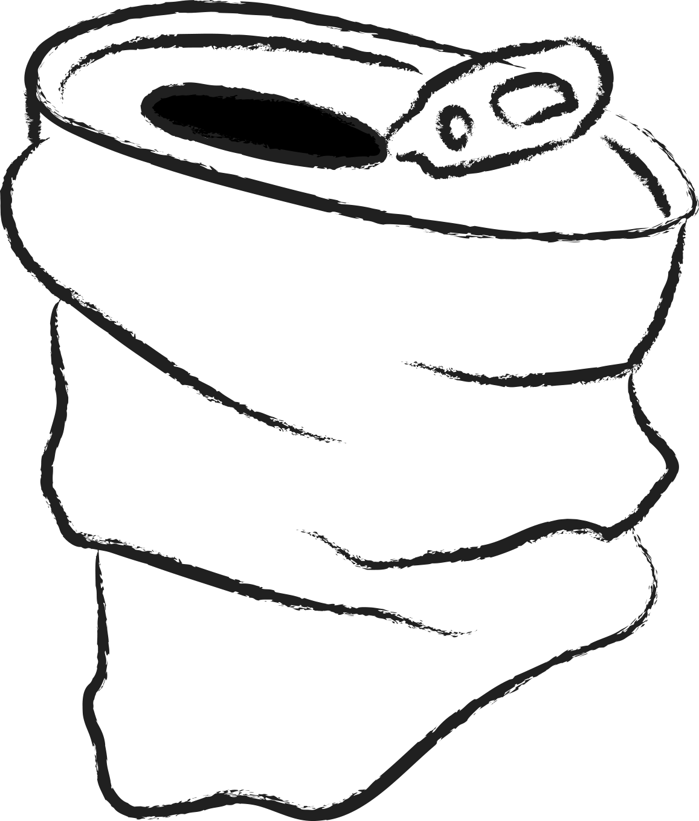
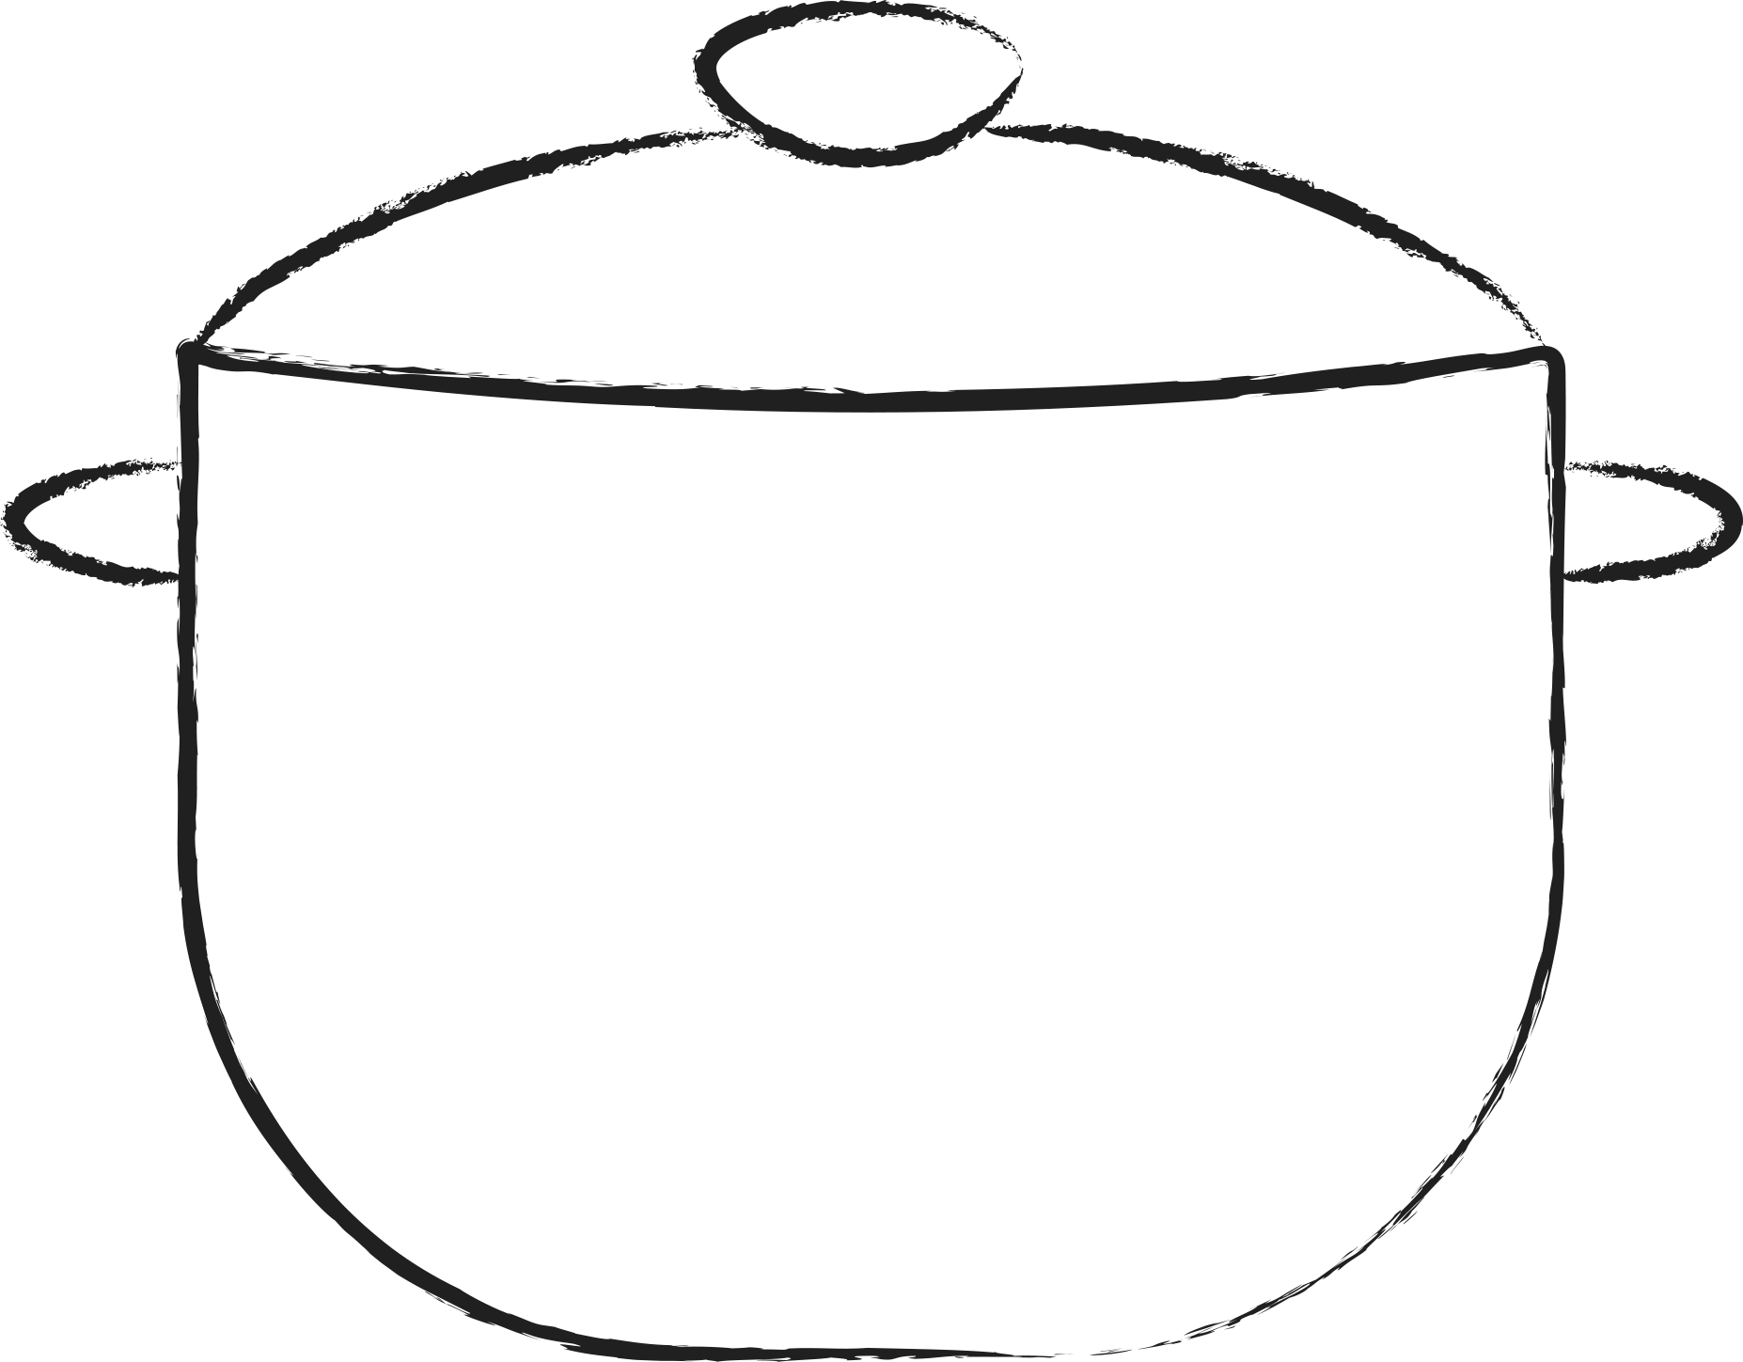
 | … organisch materiaal / deze komt zonder wijziging uit de natuur
 |  | 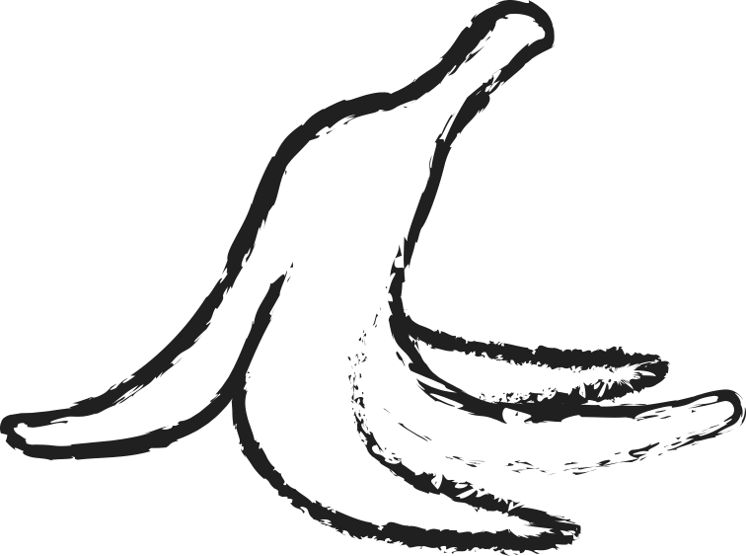
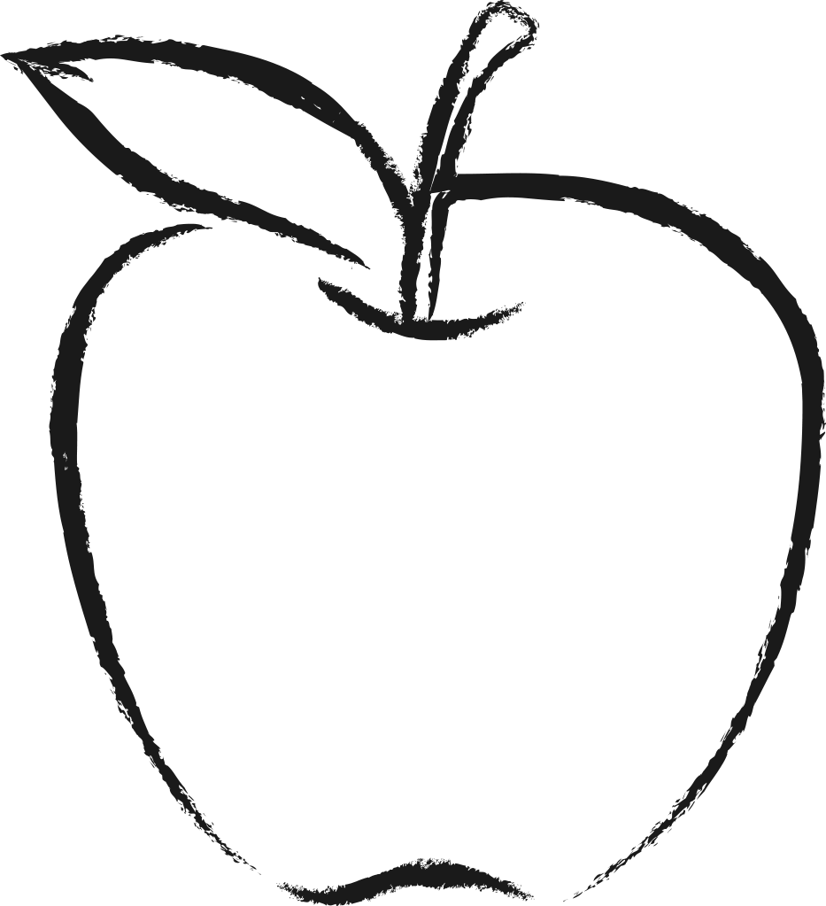
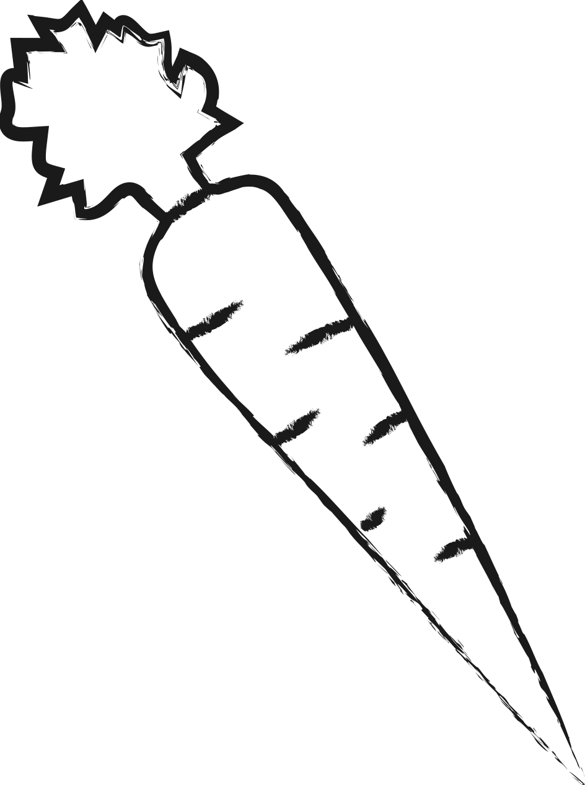
 | … papier
 |  | 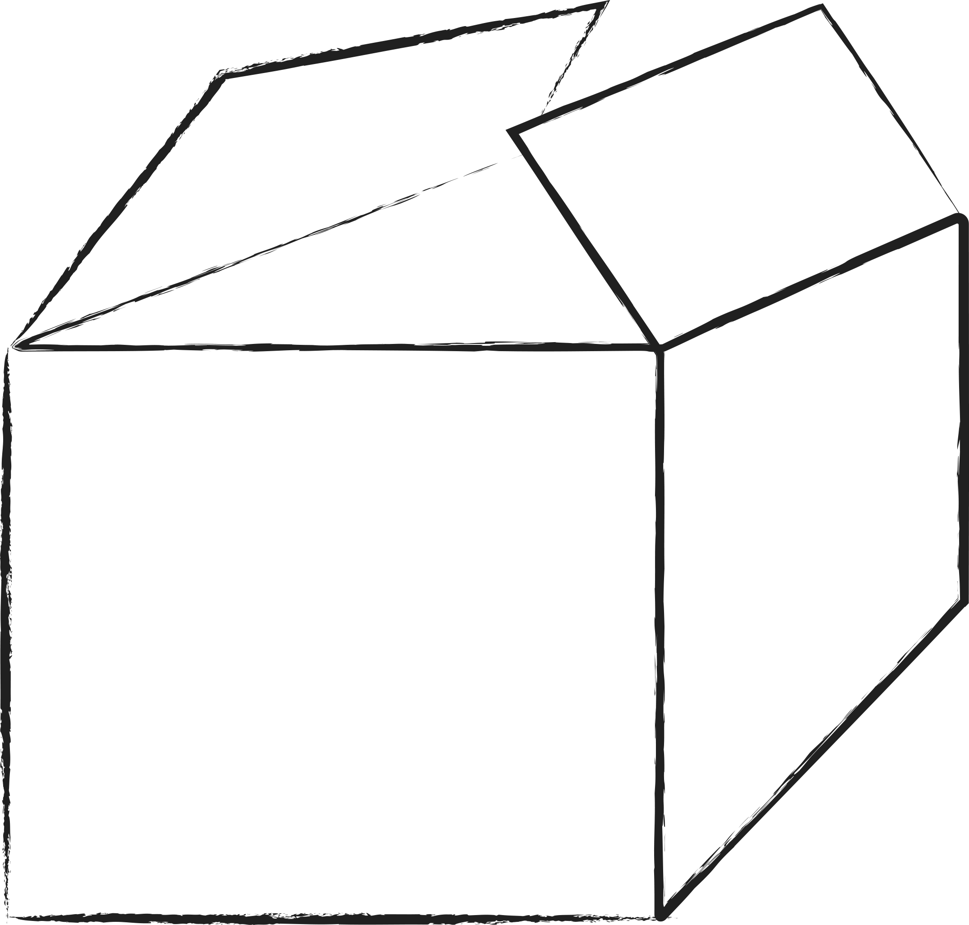
 |  | 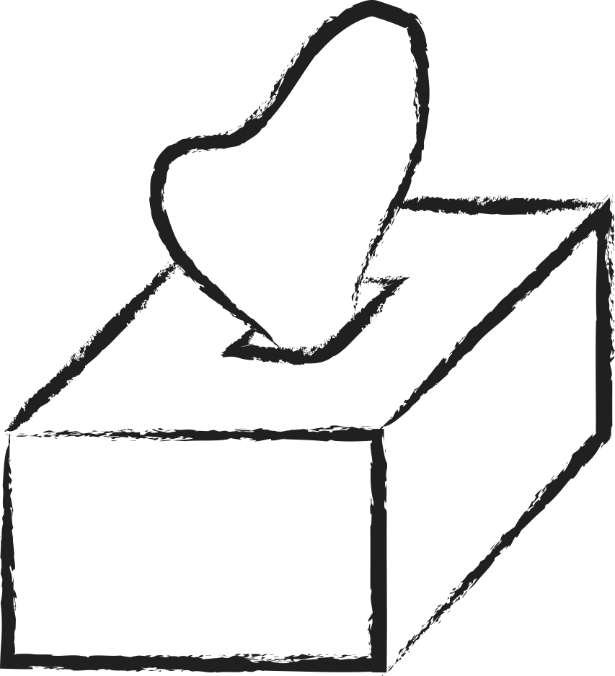
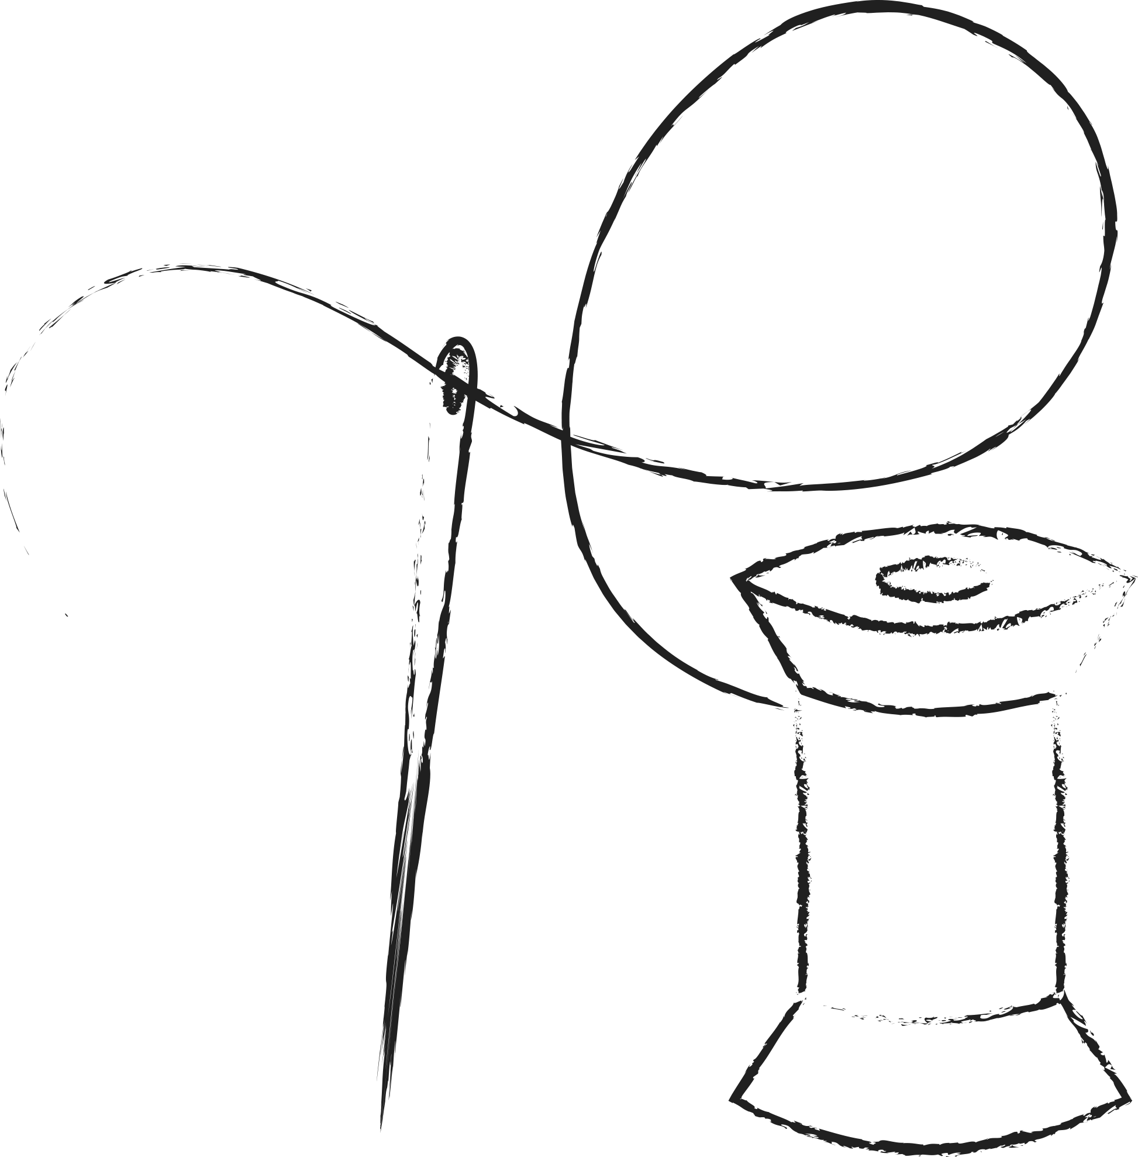 | … katoen
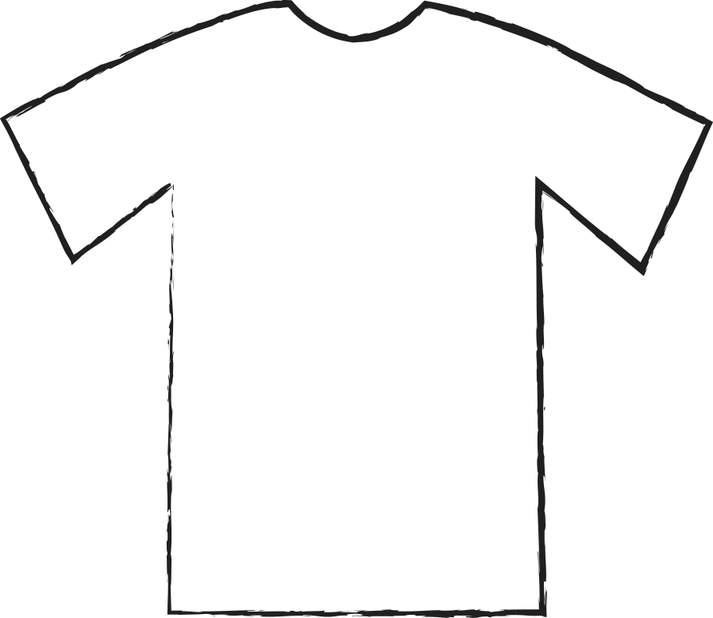
 | … glas
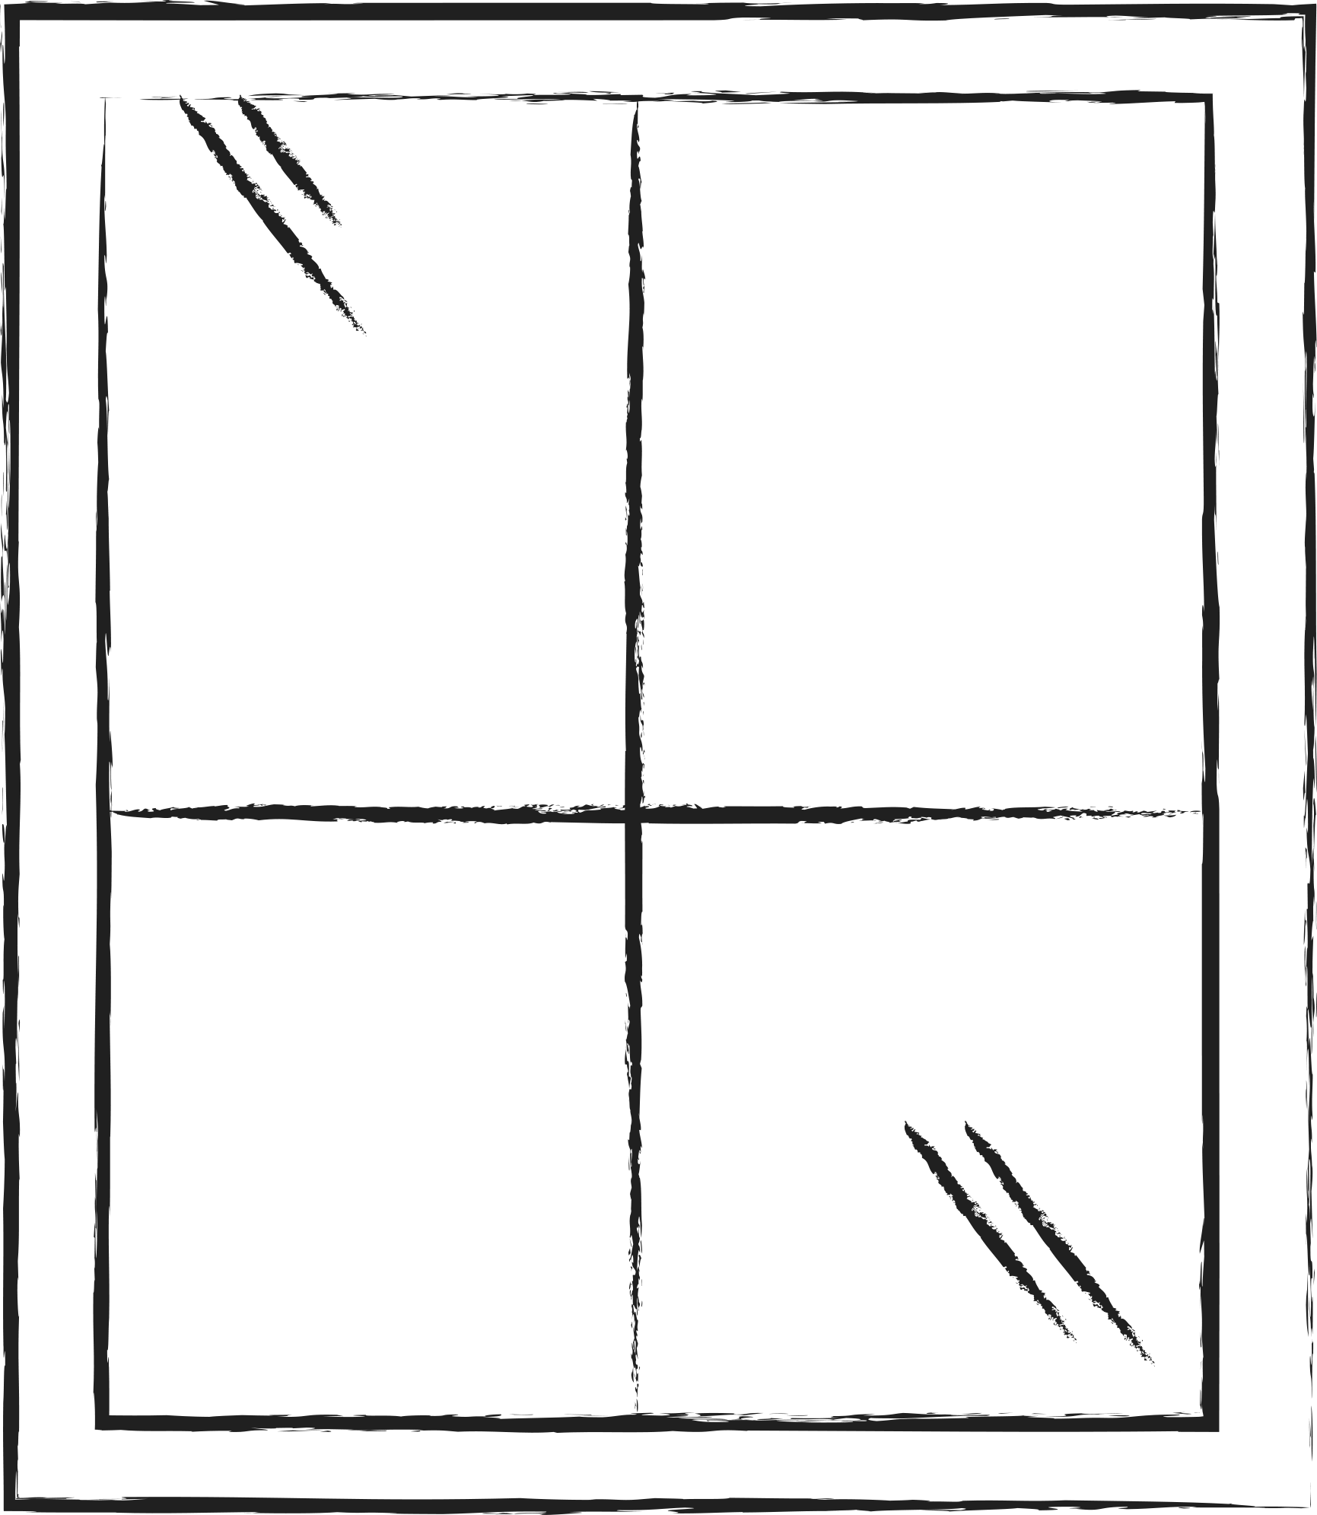
 | … plastiek
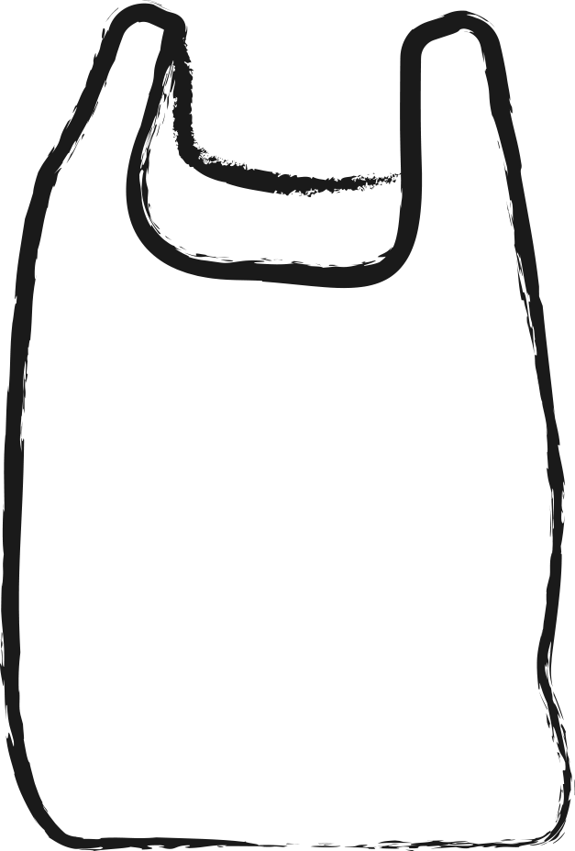 |  | 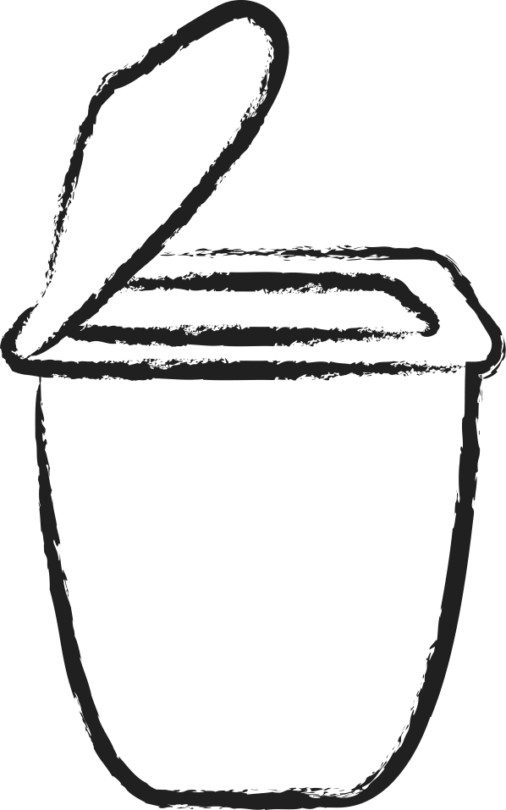

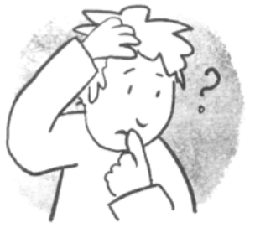

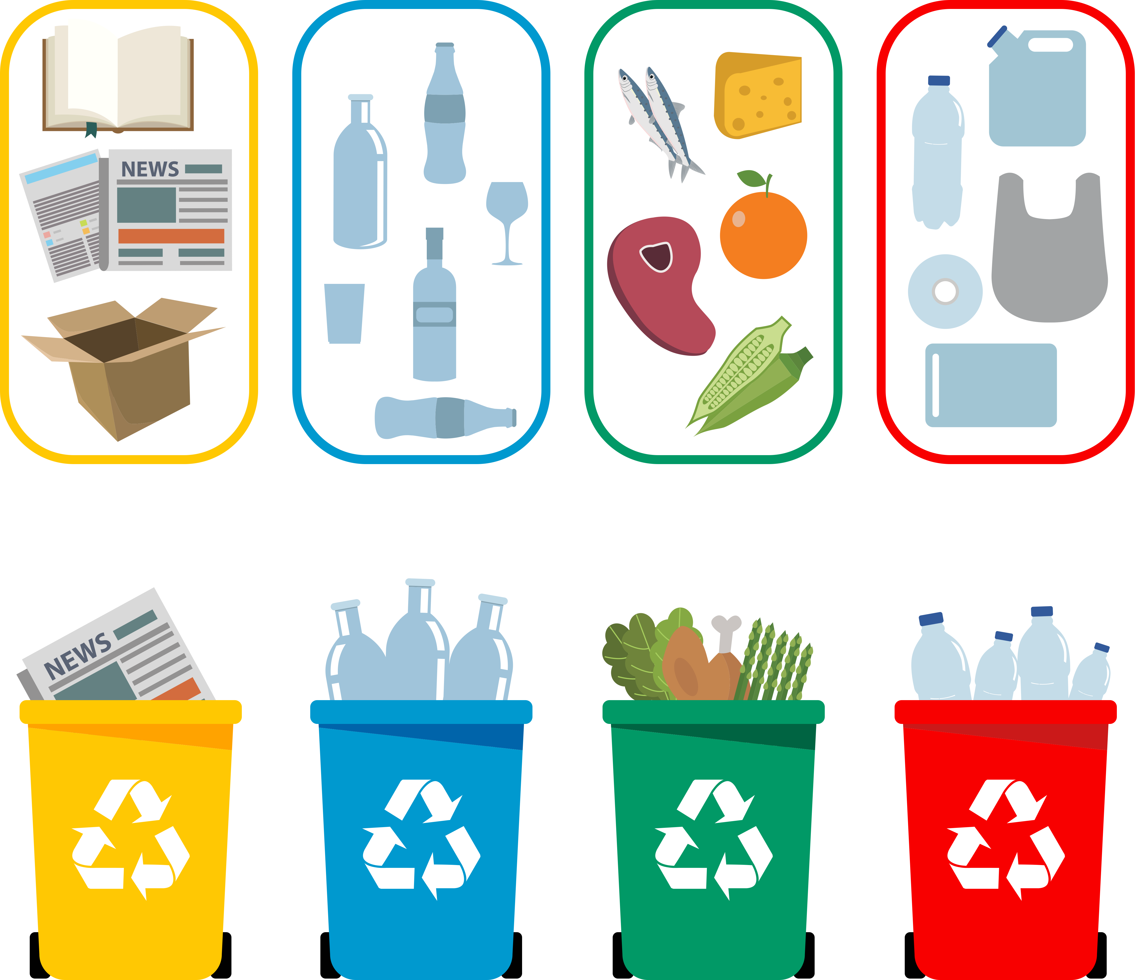

Zijn de kleuren van de afvalcontainers in jouw land hetzelfde?

Waar dient de grijze container voor?

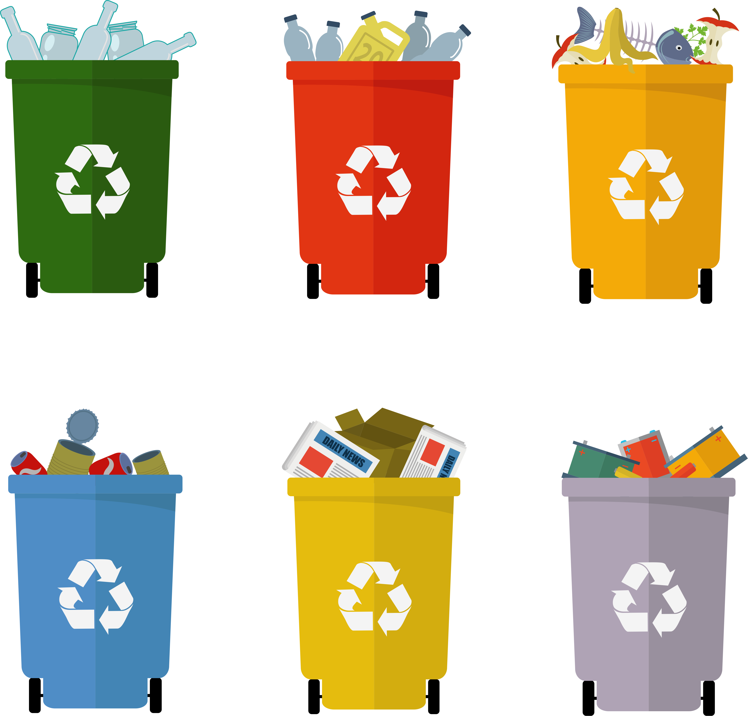

- Extra links met digitale tools: :

1. Waste management and recycling
https://www.youtube.com/watch?v=4JDGFNoY-rQ
2. What really happens to the plastic that is thrown away:
https://www.youtube.com/watch?v=_6xlNyWPpB8
3. How to keep plastics out of our ocean? / National Geographic
https://www.youtube.com/watch?v=HQTUWK7CM-Y
4. Do not waste your waste!
https://www.youtube.com/watch?v=Kr_DGf77OhM

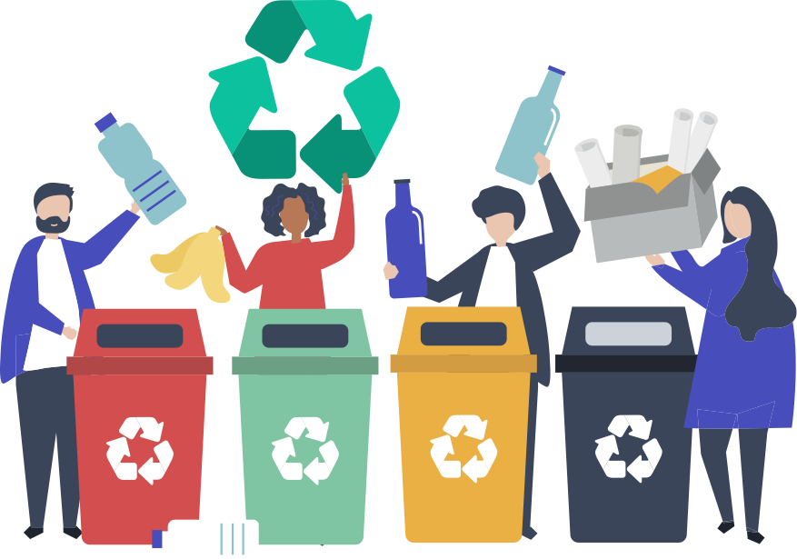
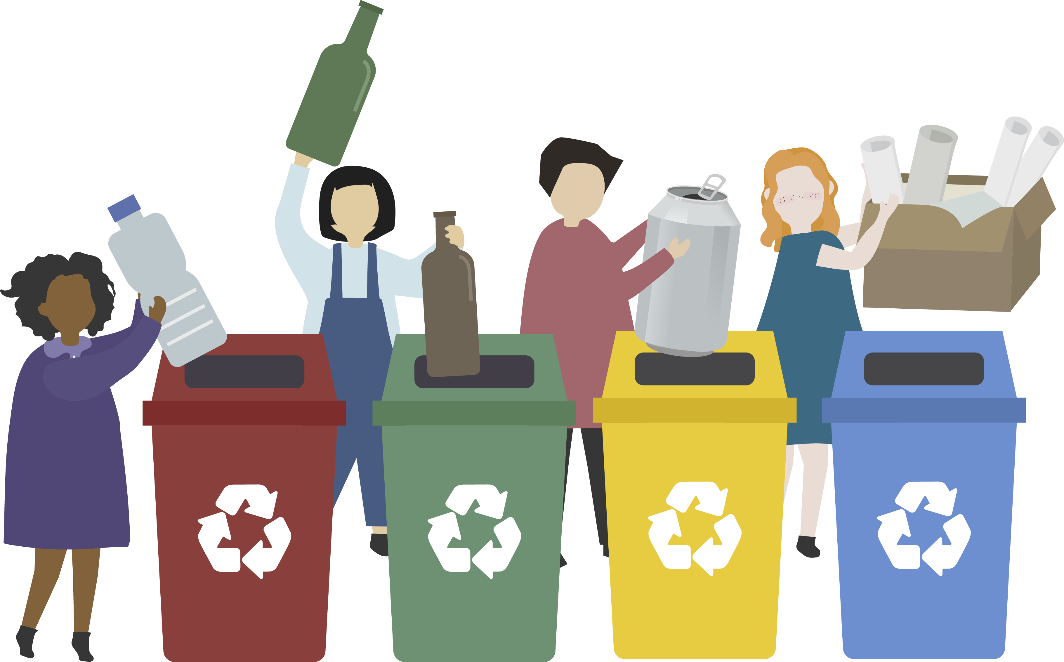
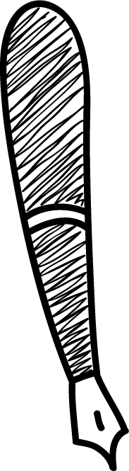
5- En als we ons afval verminderen! (CC: Rikac/ pixabay license)

Schrijf de naam van de grondstoffen van deze voorwerpen op

Schrijf de naam van de grondstoffen van deze voorwerpen op

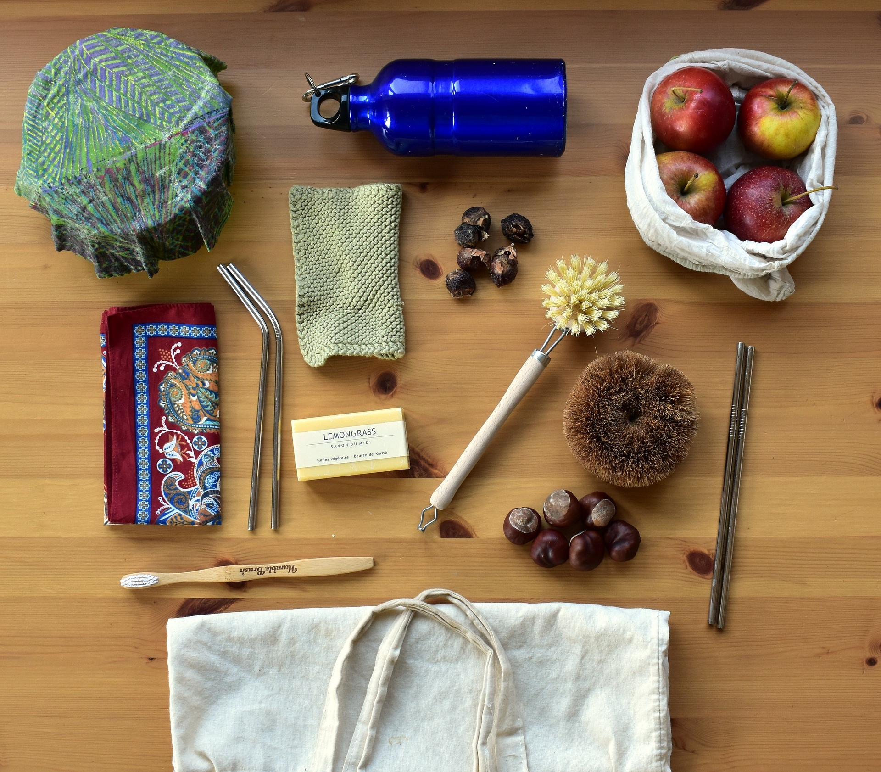

Dit project n° 2017-1-FR01-KA201-037433 werd gefinancierd met de steun van de Europese Commissie. Deze publicatie weerspiegelt enkel de visie van de auteur, en de Commissie kan niet aansprakelijk worden gehouden voor enig voortvloeiend gebruik hieruit.

